**ओ३म्**

**-भाजपा सांसद स्वामी सुमेधानन्द का महर्षि दयानन्द जन्मभूमि टंकारा में उद्बोधन-**

**‘हम आर्यसमाज जाना न छोड़े क्योंकि इससे हमारी अपनी हानि होगी’**

**प्रस्तुतकर्ता-मनमोहन कुमार आर्य, देहरादून।**

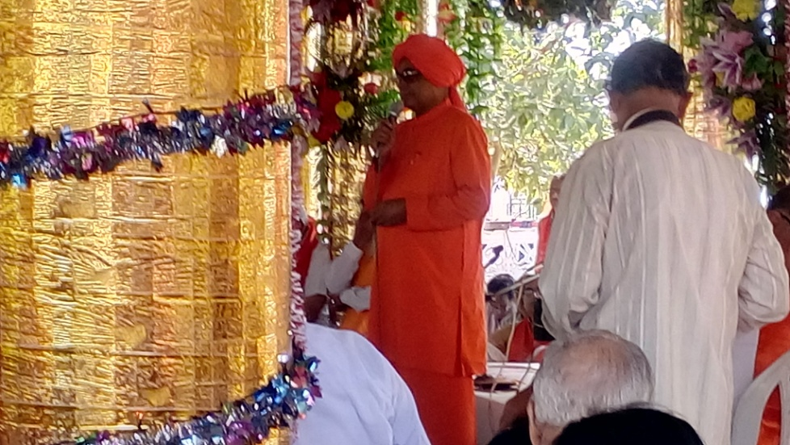 महर्षि दयानन्द की जन्मभूमि गुजरात राज्य के मोरवी जिले का टंकारा नामक ग्राम वा कस्बा है। प्रत्येक वर्ष शिवरात्रि के अवसर पर यहां ऋषि बोधोत्सव मनाया जाता है। इस आयोजन में अन्य विद्वानों एवं ऋषि भक्तों के साथ सीकर से भाजपा सांसद स्वामी सुमेधानन्द सरस्वती भी पधारे थे। 6 मार्च को उनका यज्ञशाला में प्रवचन हुआ। उसी प्रवचन में स्वामी जी द्वारा कहे गये विचारों को हम प्रस्तुत कर रहे हैं।

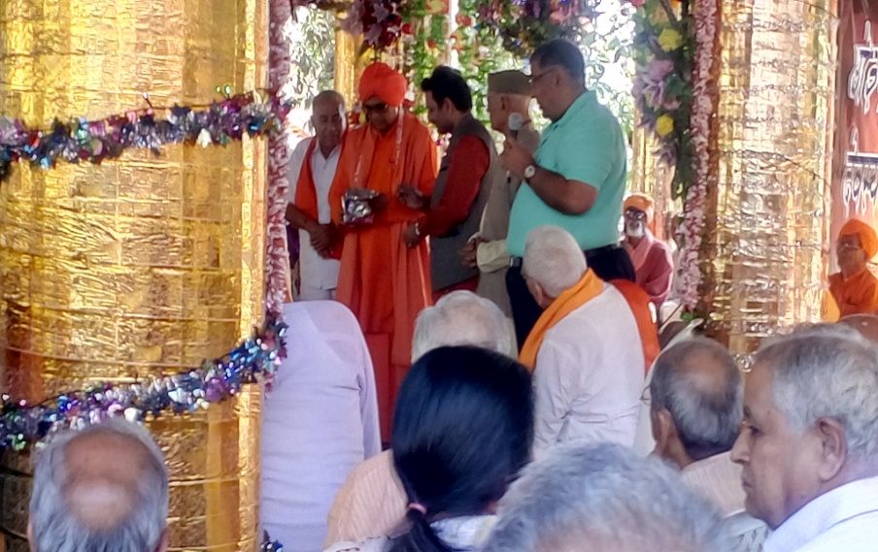स्वामी सुमेधानन्द सरस्वती, सांसद का प्रवचन हुआ। उन्होंने ऋषि भक्तों को सम्बोधित करते हुए कहा कि हम सभी टंकारा ऋषि दयानन्द जी के प्रति श्रद्धा के भाव लेकर आये हैं। स्वामीजी ने कहा कि वह सन् 1981 में पहली बार **प्रसिद्ध वैदिक विद्वान श्री दयालु मुनि आर्य** के भाई श्याम भाई से मिले थे। स्वामी सुमेधानन्द जी सन् 1984 में संन्यास लेने से पूर्व वह ब्रह्मचारी के रूप में रहे। स्वामी दयानन्द जी के ग्रन्थों के प्रचार का उन्हें अवसर मिला और इसी बीच उन्होंने गुजराती सीखी। स्वामी जी 5 वर्ष पहले श्री रामनाथ सहगल जी के कहने पर टंकारा के उत्सव में आये थे। इस बार 6 से 8 मार्च, 2016 के ऋषि बोधोत्सव में यहां आने का उन्होंने पुनः निश्चय किया और वह यहा पहुंच गये। **स्वामीजी ने कहा कि हम सबको छोड़ दें परन्तु आर्यसमाज को कभी न छोड़े क्योंकि आर्यसमाज न जाने से हमारा व हमारे परिवार की ही हानि होती है, आर्यसमाज की नहीं।** उन्होंने कहा कि आर्यसमाज में जाने से हमें संस्कार व ऊर्जा मिलती है। स्वामी जी ने बताया कि उन्होंने स्वामी ओमानन्द सरस्वती की पे्ररणा से संन्यास ग्रहण किया था। स्वामी सुमेधानन्द जी ने कहा कि हम आर्य समाजियों में वैदिक नियमों व परम्पराओं की की उपेक्षा होने लगी है। समाज में मातायें व बहनों को यज्ञ करते समय जो यज्ञोपवीत दिया जाता है, ऐसा देखने में आता है कि उसे वह कुछ समय बाद उतार कर अलग रख देती हैं। स्वामी जी ने कहा कि मनुष्य जो संकल्प लेता है, उसका जीवन में महत्व होता है। उन्होंने बताया कि एक बार सीकर से रेल यात्रा आरम्भ करते समय एक घटना घटी। एक बूढ़ी स्त्री घर से झगड़ कर आये एक युवक को घर ले जाने का आग्रह कर रही थी परन्तु जब वह नहीं माना तो उसने उसे विवाह में की गई प्रतिज्ञाओं के बारे में बताया। वह इसे सुन कर और कुछ विचार कर घर जाने के लिए सहमत हो गया। स्वामीजी ने कहा कि यज्ञोपवीत विद्या का चिन्ह व द्विज होने के साथ हमें हमारे संकल्प की याद भी दिलाता है। **उन्होंने कहा कि ऋषि ऋण तब उतरेगा जब हम ऋषियों के पथ पर चलेंगे।** स्वामीजी के अनुसार सेवा का फल आत्म सन्तुष्टि होता है। यदि आप गरीबों को वस्त्र देंगे तो आपको आत्म सन्तोष होगा। भूखे को भोजन कराने से भी आत्मिक सुख मिलता है।

स्वामीजी ने आर्यसमाज के 10 नियमों का उल्लेख कर पहले नियम के शब्दों को दोहराया कि **‘सब सत्य विद्या और जो पदार्थ विद्या से जाने जाते हैं उनका आदि मूल परमेश्वर है।’** उन्होंने कहा कि इस नियम में निहित गहरे ज्ञान व रहस्य पर शोधार्थी शोध कर शोध उपाधि प्राप्त कर सकते हैं। उन्होंने कहा कि सभी वनस्पतियों व अन्न के पदार्थों के बीज बनाने वाला परमेश्वर है। अपने सीकर में दिए एक प्रवचन का उल्लेख कर उन्होंने बताया कि प्रश्नोत्तर में उन्होंने एक नास्तिक विचारों के युवा को बताया था कि मनुष्य प्रायः सैकेण्ड-हैण्ड वस्तुओं का प्रयोग करते हैं। उदाहरण देकर उन्होंने कहा कि हम सर्दियों में गर्म कपड़े पहनेते हैं। यह ऊनी कपड़े इस कारण सैकेण्ड-हैण्ड होते है कि फस्ट-हैण्ड तो ऊन होती है, जिससे यह बनते हैं और जिसे प्रयोग से पूर्व भेड़ अपने शरीर पर धारण करती है। रेशमी साड़ी का उल्लेख कर स्वामी जी ने कहा कि रेशम एक कीड़े के थूक से बनता है। यह कीड़ा शहतूत की पत्तियों को खाकर उससे रेशम का निर्माण करता है। रेशम की साड़ी को स्वामी जी ने सेकेण्ड-हैण्ड इस कारण से है कि शहतूत, कीड़े और रेशम को ईश्वर बनाता है। रेशम का प्रथम प्रयोग व उपयोग कीड़े के द्वारा होने से यह साड़ी बनने पर प्रथम न रहकर द्वितीय बार उपयोग में लाया है। स्वामी जी ने चिकनगुनिया रोग की चर्चा कर कहा कि एक बार इस रोग से ग्रस्त एक रोगी को रक्त की आवश्यकता पड़ी। वह ईश्वर को मानता नहीं था। उसने रक्त दानियों के लिए विज्ञापन कराये। उस व्यक्ति ने बताया कि वह रक्त दान के कैम्प लगवाता है। स्वामीजी ने उससे कहा कि यदि तुम ईश्वर को नहीं मानते तो फिर ईश्वर की वस्तुओं का प्रयोग क्यों करते हो। तुम सेव खाओं और सन्तरे का जूस पीकर अपना खून बढ़ लो। रक्त दान का खून तो ईश्वर का बनाया हुआ है इसलिए तुम्हें ईश्वर का उपकृत होना चाहिये। उन्होंने कहा कि नास्तिक लोग कान को घुमा कर पकड़ते हैं और हम सीधा पकड़ते हैं। ईश्वर मनुष्य के शरीर में अलग अलग गु्रपों का खून बनाता है। **आप जहां देखेंगे आपको वहां ईश्वर का स्वरूप, कृति व कार्य दृष्टिगोचर होगा। मनुष्यों द्वारा ईश्वर का उपकार न मानना कृतघ्नता है। कृतघ्नता का कोई प्रायश्चित नहीं हो सकता। उन्होंने कहा कि मनुष्य को प्रकृति से जो तांबा, लोहा व रबर आदि वस्तुएं प्राप्त होती हैं यह सब ईश्वर की कृपा व देने हैं। स्वामी जी ने कहा कि जो व्यक्ति ईश्वर की कृपा प्राप्त कर उसका धन्यवाद नहीं करता वह कृतघ्न होता है।**

**स्वामी सुमेधानन्द जी ने आगे कहा कि यदि आप आनन्द, सुख व शान्ति चाहते हैं तो इनकी प्राप्ति ईश्वर से होगी। वेदाध्ययन सहित ईश्वर, आत्मा व संसार के चिन्तन करने से हमारी गुत्थियां सुलझेंगी।** हम पर स्वामी दयानन्द, माता-पिता व ऋषियों का ऋण है। हमें इन ऋणों को उतारना है। उन्होंने कहा कि पंजाब कि इन दिनों दयनीय अवस्था है। पहले पंजाब अन्य राज्यों की तुलना में प्रथम स्थान पर था परन्तु आने वाले 20 साल बाद यहां युवा देखने को नहीं मिलेंगे। उन्होंने नशीले पदार्थों के सेवन से सम्बन्धित एक विद्वान श्री पालीवाल जी का उल्लेख कर कहा कि यहां के युवा नशाखोर बन रहे हैं और हीरोइन जैसे मादक एवं बुद्धिनाशक व शरीर के लिए हानिकारक पदार्थ का सेवन करते हैं। विद्वान संन्यासी ने कहा कि हमने स्वामी दयानन्द जी की बात नहीं मानी। मत-पन्थ तथा सम्प्रदायों के कारण देश के लोगों में परस्पर मतभेद हैं। जातिवाद का दुष्परिणाम हरयाणा राज्य में पिछले दिनों देखने को मिला। जातिवाद के दुष्प्रभाव से महर्षि दयानन्द ने हमें सावधान किया था परन्तु हमने उनकी सलाह को नहीं माना। स्वामी जी ने शिव, पार्वती व किसान से जुड़ा एक पौराणिक आख्यान प्रस्तुत किया। शिवजी ने कई वर्षों तक वर्षा न करने की घोषणा की थी। कई वर्ष बाद जब वह धरती पर आये तो देखा कि एक किसान हल चला रहा है। शिवजी ने उससे पूछा कि क्या तुम्हें शिवजी की घोषणा का ज्ञान नहीं है। अभी कई वर्षों तक वर्षा नहीं होगी। **किसान ने कहा कि मुझे शिवजी की घोषणा का पता है लेकिन मैं हल इसलिए चला रहा हूं कि मेरा हल चलाने का अभ्यास बना रहे, छूट न जाये। किसान के उत्तर से शिव जी को लगा कि कहीं ऐसा न हो कि वह वर्षा कराने के लिए आवश्यक क्रिया शंख बजाना न भूल जायें, अतः उन्होंने विचार किया कि मैं भी शंख को बजा कर देख लूं, कहीं ऐसा न हो कि अभ्यास छूटने से यह मुझसे बजे ही न। उन्होंने शंख बजाया तो वह बज गया और वर्षा होने लगी जिससे उस किसान को लाभ हो गया और उसकी भरपूर फसल हुई।** स्वामी जी ने कहा कि हमें सन्ध्या, यज्ञ, पितृ यज्ञ आदि सभी कर्तव्यों का श्रद्धापूर्वक पालन करना चाहिये जिससे हम इनके लाभों से वंचित न हों। लोकसभा में कांग्रेस नेता श्री खडगे के आर्यों के विरुद्ध दिये गये अनुचित बयान की भी आपने आलोचना की। इस अवसर पर स्वामी सुमेधानन्द जी श्री सत्यपाल पाथिक जी के लिखे भजन व उनके पुत्र दिनेश आर्य पथिक द्वारा मधुर स्वर से गाये गये गीतों की आडियो सीडी का विमोजन भी किया।

हमें इस अवसर टंकारा में स्वामीजी के साथ कुछ समय व्यतीत करने का अवसर मिला। **स्वामीजी ने यह भी बताया कि राजस्थान सरकार ने पुष्कर की पहाडि़यों में स्वामी दयानन्द जी का एक भव्य स्मारक बनाने का निश्चय किया है।** यह स्मारक जल्दी बन कर तैयार हो जायेगा। महर्षि दयानन्द का यह स्मारक भरतवंशी सम्राट वीर पृथिवीराज चैहान के समान होगा। इसके अन्तर्गत पुष्कर के एक पर्वत शिखर पर महर्षि दयानन्द की विशाल मूर्ति होगी तथा उसी वृहत परिसर में उनके जीवन का पूर्ण वृतान्त चित्रों द्वारा प्रदर्शित किया जायेगा। यज्ञशाला, कार्यालय व निवास की सुविधा भी वहां उपलब्ध होगी। इस कार्य के लिए राजस्थान सरकार, मुख्यतः वहं की मुख्यमंत्री श्रीमति विजयराजे सिंधिया धन्यवाद एवं बधाई की पात्र है। इस कार्य के लिए समूजा आर्यसमाज भी राजस्थान सरकार और स्वामी सुमेधानन्द जी का ऋणी होगा। इति।

**-मनमोहन कुमार आर्य**

**पताः 196 चुक्खूवाला-2**

**देहरादून-248001**

**फोनः09412985121**